Calcul : correction

1) Pose et calcule
2103 + 15420 =
98547 – 9654 =
4578 x 18 =
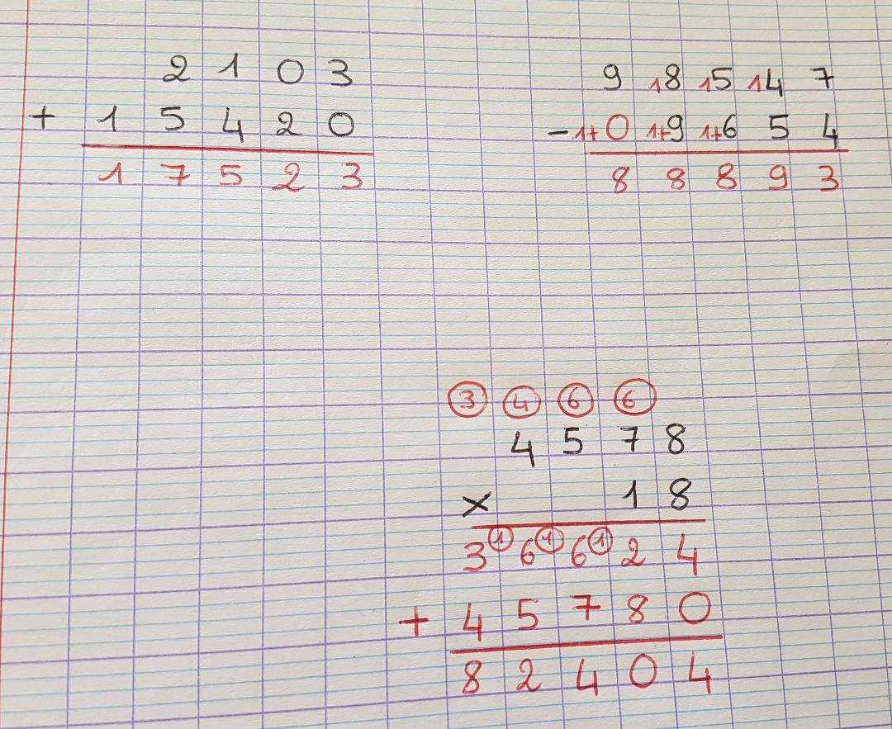

2) Les calculs suivants ont une erreur. Trouve-là et corrige-là.
